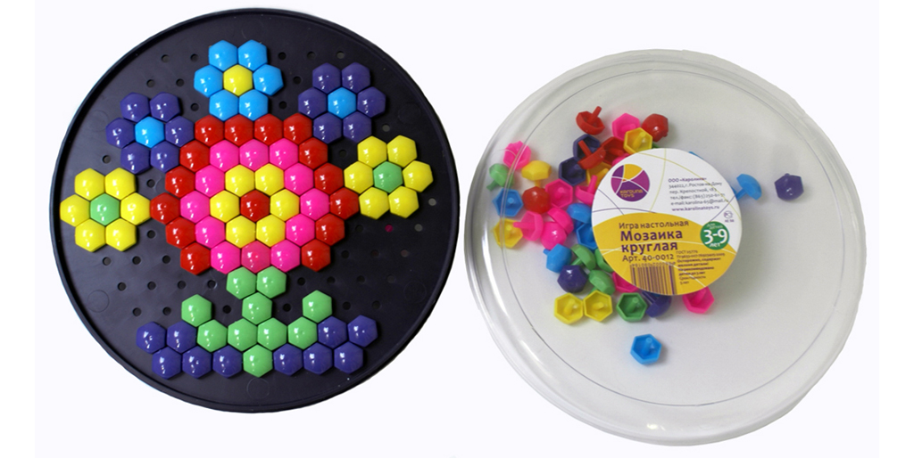
Мозаика – очень полезная игрушка для детей. Она улучшает мелкую моторику рук, учит терпению и усидчивости, развивает фантазию и память, раскрывает творческие способности ребенка
